แกรนด์แคนยอน อภิมหาผาหิน
เสน่ห์แห่งผาหิน
กระแสน้ำที่เชี่ยวกรากเบื้องล่างได้กัดกร่อนภูเขาหินทรายแดงแห่งหนึ่งนานนับพันๆปี ให้กลายเป็นดินแดนแห่งหุบผาชันอันยิ่งใหญ่ ที่ได้รับการยอมรับว่านี่คือ 1 ใน 7 สิ่งมหัศจรรย์ทางธรรมชาติของโลก
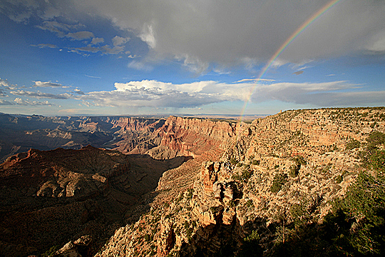
เป็นทัศนียภาพที่สะกดสายตา เมื่อได้มองดูลานกว้างของภูเขาหินผา ที่กว้างใหญ่ไกล อันเต็มไปด้วยเสน่ห์ของผาหินที่ตั้งตระหง่าน และหุบเหวที่ดูน่าเกรงขาม มีสีสันออกไปทางส้ม แดง เหลือง แซมด้วยสีน้ำตาล และดำ อันเป็นลวดลายที่เป็นเอกลักษณ์ของ แกรนด์ แคนยอน
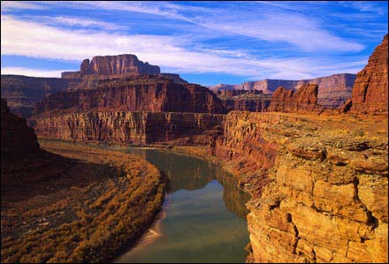
ดินแดนแห่งนี้ตั้งอยู่ ณ อุทยานแห่งชาติเยลโล สโตน (Yellow Stone) ทางตอนเหนือของมลรัฐแอริโซนา ประเทศสหรัฐอเมริกา มีอาณาบริเวณกว้างประมาณ 6-29 กิโลเมตร ยาวราว 446 กิโลเมตร และเป็นหุบเหวลึก กว่า 1,600 เมตร กินบริเวณถึง 1,217,403 เอเคอร์ มีลักษณะภูมิประเทศเป็นโกรกธาร อันเกิดจากการยกตัวของแผ่นดินจากท้องทะเล และถูกกัดเซาะจากกระแสน้ำที่เชียวกรากของแม่น้ำโคโลราโด ที่ไหลมาจากทางทิศเหนือลงไปสู่ทะเลสาบมี๊ดซึ่งอยู่ทางใต้ ระยะทางประมาณ 200 ไมล์ แกรนด์แคนยอน แบ่งเป็น 2 ส่วน คือ North rim สูงประมาณ 2500 เมตร เหนือระดับน้ำทะเล มีจุดชมวิวโทโรวีป ( Toroweap Overlook ) อยู่ ณ ริมหุบผาชันทางด้านเหนือ( North Rim ) กว้างประมาณ 0.8 ก.ม. และ South rim ที่สูงประมาณ 2000 เมตร มีความลึกถึงแม่น้ำประมาณ 1,400 เมตร และแม่น้ำโคโลราโดที่อยู่สูงกว่าระดับน้ำทะเลถึง 750 เมตร ในจุดที่ลึกที่สุดของโกรกธารมีชื่อว่า " แกรนิตกอร์จ( Granite Gorge )ช่วงที่กว้างสุดนั้น กว้างถึง 29 ก.ม.
